Úkoly od 20.4. do 24.4. 2020
Matematické dovednosti
Zvládat manipulaci s bankovkami, mincemi, spočítat cenu nákupu, použít kalkulátor.
Jednotky délky, praktické měření a zápis.
Početní operace sčítání, odčítání, násobení.
Řešení jednoduchých slovních úloh.
Individuální úkoly pošlu emailem.
Procvičuj matematiku na: https://skolakov.eu/matematika-2-trida
Doplňování čísel do sta, sčítání a odčítání do sta bez přechodu, násobení 5
Jazyková komunikace
Procvičuj gramatiku: https://skolakov.eu/cesky-jazyk-2-trida/samohlasky
Procvičuj - krátké a dlouhé samohlásky, psaní u, ú, ů, dvojhlásky au, ou

Individuální úkoly pošlu emailem.
Podívej se na pohádky a příběhy : https://edu.ceskatelevize.cz/predmet/pohadky-a-pribehy?stranka=2
Říkej básničky, rytmizuj.
Přišlo jaro
Přišlo jaro se sluníčkem,
zem otvírá zlatým klíčkem.
Všechno se raduje, zpívá a notuje, jaro vítá.
První roste sněženka, malá bílá květinka.
Druhý zase petrklíček, nese s sebou zlatý klíček.
Fialinka voňavá hezkou vůni rozdává.
Pampeliška střapatá, celá je jak ze zlata.

Trávo, trávo - (Fr. Hrubín )
Trávo trávo, jak jsi sladká
pro kůzlátka, pro housátka
a co šťávy pro včeličky
přichystaly jetelíčky!
Kdo je mladý, ten si zpívá
a těm starším copak zbývá?
Přidat se k těm písním taky,
zahnat všelijaké mraky.
Číst všechny poslané texty.
Informatika
Prohlédni si všechny přílohy, které pošlu.
Čti poslané emaily.
Hudební výchova
Zpěv písní Travička zelená, Holka modrooká – písničky pro děti a nejmenší – zpívánky.
Vyhledat na YOUTUBE.
https://www.youtube.com/watch?v=H1LorkGH3ww
Výtvarná výchova a pracovní činnost
Nakresli jakéhokoliv motýla, vyzdob si ho podle svých představ. Motýla můžeš i vystřihnout.

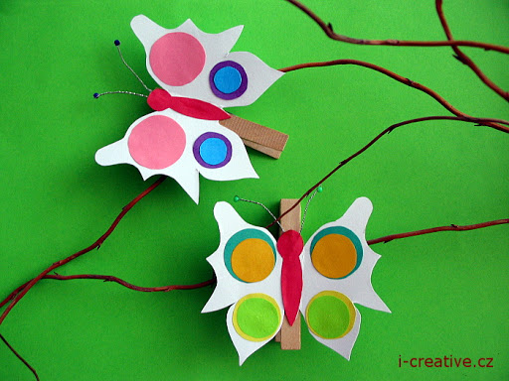
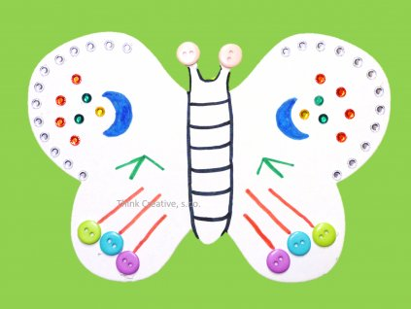
Rodinná výchova
Pravidla slušného chování
Podívej se na prezentaci - Pravidla slušného chování.
Na YOUTUBE se potívej na - Etiketa v restauraci.
https://www.youtube.com/watch?v=2QcTTrmuTb0
Zopakuj si - ZDRAVÝ ZPŮSOB ŽIVOTA - režim dne, osobní hygiena, výživa a stravovací návyky, pohybové aktivity, zájmy, závislosti – alkohol, kouření, drogy.

Práce v domácnosti
Příprava pokrmů - příprava ovocného salátu, nebo smoothie.
Připrav si pokrm plný vitamínů. Vzpomeň si, jak jsme připravovali ve školní kuchyňce smoothie.
SMOOTHIE
PŘIPRAVUJE SE PO CELÝ ROK
OBSAHUJE VITAMÍNY
NA PŘÍPRAVU MŮŽEME POUŽÍT RŮZNÉ DRUHY OVOCE A ZELENINY
Recept- kiwi oloupejte a nakrájejte na kousky. To samé udělejte s jablkem a banánem. Přidejte vodu (můžete osladit medem) a rozmixujte.
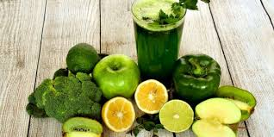
Přeji vám dobrou chuť.

Údržba domácnosti – obsluha domácích spotřebičů, obsluha mixéru. Pouze pod dohledem dospělých.
Pěstitelské práce
Základní druhy ovoce a zeleniny - využití, zpracování, význam při zdravé výživě – vitamíny.
Prohlédni si prezentace: 1. Základní druhy ovoce a zeleniny
2. Jablka, využití, zpracování.
Vypracuj pracovní listy, které pošlu emailem.
Prohlédni si nářadí, které používáme při práci na zahradě. Pomáhej rodičům s jarními pracemi na zahradě.
Výchova ke zdraví
Základní anatomie lidského těla, funkce orgánů v těle.

Byl jednou jeden život - 19 Kosti a kostra
https://www.youtube.com/watch?v=wR0fRqRY0Ok

Byl jednou jeden život - Svaly a Tuky
https://www.youtube.com/watch?v=qrYdy6sD4Rs
Prohlédni si prezentaci:
Tělo – kostra
Tělo – vnitřní orgány
Nauč se, kam jednotlivé kosti a orgány patří. Pomocí myši můžeš umísťovat jednotlivé kosti a orgány do připraveného obrysu těla.
Podívej se na : https://edu.ceskatelevize.cz/predmet/lidske-telo-a-zdravi
Učení o společnosti
Nebezpečné situace - setkání, komunikace s neznámými lidmi
Osobní bezpečí - doma: o malé dítě se starají rodiče, starší dítě se učí ze zkušeností, poslouchá rady dospělých osob (rodičů, učitelů), i doma však hrozí dětem nebezpečí:
- mobilní telefony,
- PC - hlavně internet,https://www.jsns.cz/lekce/416853-v-digitalnim-svete-pravda-nebo-ne
https://www.jsns.cz/lekce/416867-v-digitalnim-svete-jak-mluvit-na-internetu
- návštěva cizího člověka - nutná obezřetnost!
https://edu.ceskatelevize.cz/nebezpecne-situace-nekdo-cizi-je-v-byte-5e441ee2d76ace2c451ddfcf

Osobní bezpečí - venku: každá situace je jiná a vyžaduje jiné řešení, např.:
- jsme svědkem nepříjemné situace - hádka, rvačka mezi jinými dětmi - vyhnout se sporu, vzdálit se, v případě vážnější situace (ohrožení zdraví některého z účastníků) informovat blízkého dospělého nebo policii,
- jsmesvědkem zranění člověka - dbáme na vlastní bezpečnost, zavoláme pomoc, při ověřování základních informací zachováváme odstup, následně poskytneme první pomoc,
- cizí člověk láká dítě do auta - záminkou může být např.prosba ukázat cestu někam (třeba i za slibovanou odměnu) - v žádném případě nechodit nikam s cizími lidmi,
https://edu.ceskatelevize.cz/nebezpecne-situace-setkani-s-cizimi-lidmi-5e441ee1d76ace2c451ddfb6
https://edu.ceskatelevize.cz/nebezpecne-situace-mluveni-s-cizimi-lidmi-5e441a0df2ae77328d0a6754
- zabloudíme v cizím městě - hledáme pomoc u policisty, případně dospělého člověka, který doprovází malé dítě nebo vrátného blízkého hotelu,
- špatný vliv kamarádů (nabízení cigaret, drog, alkoholu, vybízení ke krádeži či ublížení slabšímu a jiné) - chovat se rozvážně a zodpovědně, odmítnout.
https://edu.ceskatelevize.cz/spatny-vliv-party-5e44254b2773dc4ee413a193
https://edu.ceskatelevize.cz/nebezpecne-situace-z-mladistvych-zlodeji-5e4425482773dc4ee413a173
Úkol: video ukázky na výše uvedených odkazech shlédni, na případné otázky se snaž správně odpovědět.

